СОДЕРЖАНИЕ
СОДЕРЖАНИЕ 4
ВВЕДЕНИЕ 7
1 метод парето 9
1.1 Введение 9
1.2 Выбор Парето-оптимального множества 9
1.3 Указание верхних/нижних границ критериев. 11
1.4 Субоптимизация 12
1.5 Лексикографическая оптимизация 12
1.6 Результаты работы программы 13
1.7 Выводы по разделу 14
2 метод электра II 16
2.1 Введение 16
2.2 Выбор лучшего варианта 17
2.3 Веса предпочтений 19
2.4 Вывод 33
2.5 Результат работы программы 33
2.6 Выводы по разделу 35
3 метод анализа иерархий 37
3.1 Введение 37
3.2 Постановка задачи 37
3.3 Представление проблемы в виде иерархии 37
3.4 Установка приоритетов критериев 39
3.5 Синтез приоритетов 40
3.6 Согласованность локальных приоритетов 48
3.7 Синтез альтернатив 55
3.8 Вывод 56
3.9 Результаты работы программы 56
3.10 Выводы по разделу 57
4 ГРАФИЧЕСКИЙ МЕТОД 58
4.1 Введение 58
4.2 Постановка задачи 58
4.3 Данные индивидуального варианта 58
4.4 Подготовка данных 59
4.5 Построение графика 60
4.6 Выделение области допустимых решений 60
4.7 Максимум функции 61
4.8 Минимум функции 62
4.9 Выводы по разделу 63
5 СИМПЛЕКСНЫЙ МЕТОД 64
5.1 Введение 64
5.2 Постановка задачи 64
5.3 Математическая модель задачи 65
5.5 Пример работы программы 71
5.6 Выводы по разделу 71
ЗАКЛЮЧЕНИЕ 73
6 ДВОЙСТВЕННАЯ ЗАДАЧА 75
6.1 Введение 75
6.2 Постановка задачи 75
6.3 Математическая модель 76
6.4 Соответствующая исходной двойственная задача 76
6.5 Первая теорема двойственности 77
6.6 Вторая теорема двойственности 79
6.7 Третья теорема двойственности 80
6.8 Выводы по разделу 83
СПИСОК ИНФОРМАЦИОННЫХ ИСТОЧНИКОВ 84
ПРИЛОЖЕНИЯ 85
Приложение А 86
Приложение Б 88
Приложение В 90
Приложение Г 93
Приложение Д 94

ВВЕДЕНИЕ
Деятельность принятия решений основана на целеполагании работы лица принимающего решения. Для экономистов такие работы предопределены реализацией производственно-хозяйственных предприятий, которые гарантируют наилучшее функционирование на основе связей между ними. Научные изучения – дают возможность отметить основные академические трудности, отыскать методы их исследования, предопределяют формирование опытной основы и теоретического аппарата. При реализации новой техники – оформляют значимую стадию в конструировании приборов, устройств, строений, в исследовании технологических процессов и их работоспособности. В социально-общественной области – применяются с целью управления функционирования и формирования общественных действий, их координации вместе с хозяйственными и финансовыми действиями. Подходящие (результативные) действия дают возможность доводить целеполагание при наименьших расходах трудящийся, вещественных и сырьевых ресурсов [1].
В традиционной математике способы поиска подходящих решений оценивают в сегментах, сопряженных вместе с исследованием экстремумов функций, в математическом программировании. Таким образом, математическое программирование считается одной из областей исследования операций практического тенденции кибернетики, применяемого с целью постановления фактических организационных вопросов. Способы математического точного программирования применяются с целью решения так называемых распределительных задач, какие появляются в случае, если существующих ресурсов никак недостаточно для исполнения любой из запланированных работ результативным способом и следует лучшим способом разделить средства согласно работам, в согласовании вместе с подобранным критерием оптимальности. Решение проблем математического программирования обретают использование в разных сферах человеческой деятельности, в каком месте нужен подбор одного из предложенных процессов деятельности.

1 метод парето

1.1 Введение
Целью практической работы является познакомиться с методом многокритериальной оптимизации Парето, а также рассмотреть методы сужения оптимального множества альтернатив, а именно метод верхних/нижних границ, метод субоптимизации и метод лексикографической оптимизации.
В данной работе осуществляется применение метода Парето для определения оптимального выбора автомобиля, учитывая пять разнообразных критериев. Рассматриваются различные методы и подходы. Вручную и при помощи кода.
Метод Парето находит широкое применение в множестве задач, направленных на оптимизацию процессов и принятия решений. Этот метод помогает идентифицировать наиболее значимые факторы в наборе данных, сосредоточив внимание на ключевых проблемах или возможностях для улучшения.

1.2 Выбор Парето-оптимального множества
Задача заключается в выборе оптимального автомобиля по построенным мною критериям. Было выбрано 10 альтернатив – различных марок авто по 5 критериев и составлена таблица 1.1

Таблица 1.1 - Альтернативы и критерии
№ | Варианты | Критерии
№ | Название | Цена, тыс. р  - | Расход топлива, л/100км  - | Надежность (из 10)  + | Комфорт (из 10)  + | Мощность двигателя, л.с.  +
1 | Skoda Kodiaq | 2800 | 6.0 | 10 | 10 | 250
2 | Vw tiguan | 3000 | 6.1 | 10 | 9 | 240
3 | Hyundai creta | 1 600 | 6.9 | 6 | 3 | 140
4 | Tank 300 | 2 000 | 8.5 | 5 | 5 | 220
5 | Kia carnival | 7 000 | 9.0 | 7 | 9 | 200
6 | Toyota rav4 | 3 800 | 7.0 | 9 | 6 | 170
7 | Kia seltos | 1 700 | 6.5 | 5 | 4 | 160
8 | Bmw x3 | 3100 | 6.2 | 9 | 10 | 230
9 | Omoda c5 | 3 200 | 7.1 | 5 | 6 | 165
10 | mitsubishi outlander | 2900 | 5.9 | 8 | 8 | 220

Таблица 1.2 - Сравнение альтернатив
 | 1 | 2 | 3 | 4 | 5 | 6 | 7 | 8 | 9 | 10
1 | x | x | x | x | x | x | x | x | x | x
2 | А1 | x | x | x | x | x | x | x | x | x
3 | н | н | x | x | x | x | x | x | x | x
4 | н | н | н | x | x | x | x | x | x | x
5 | А1 | А2 | н | н | x | x | x | x | x | x
6 | А1 | А2 | н | н | н | x | x | x | x | x
7 | н | н | н | н | н | н | x | x | x | x
8 | А1 | н | н | н | А8 | А8 | н | x | x | x
9 | А1 | А2 | н | н | н | н | н | А8 | x | x
10 | н | н | н | н | н | н | н | н | А10 | x

Таблица 1.3 - Парето-оптимальное множество
№ | Варианты | Критерии
№ | Название | Цена, тыс. р  - | Расход топлива, л/100км  - | Надежность (из 10)  + | Комфорт (из 10)  + | Мощность двигателя, л.с.  +
1 | Skoda Kodiaq | 2800 | 6.0 | 10 | 10 | 250
2 | Vw tiguan | 3000 | 6.1 | 10 | 9 | 240
8 | Bmw x3 | 3100 | 6.2 | 9 | 10 | 230
10 | mitsubishi outlander | 2900 | 5.9 | 8 | 8 | 220

Очевидно, что выделение множества Парето не является
удовлетворительным решением.

1.3 Указание верхних/нижних границ критериев.
Установим границы. Пусть цена будет меньше или равна 3000, а надежность больше или равна 8. Отобразим в таблицу 1.4.
Таблица 1.4 - Результат верхних и нижних границ критериев
№ | Варианты | Критерии
№ | Название | Цена, тыс. р  - | Расход топлива, л/100км  - | Надежность (из 10)  + | Комфорт (из 10)  + | Мощность двигателя, л.с.  +
1 | Skoda Kodiaq | 2800 | 6.0 | 10 | 10 | 250
2 | Vw tiguan | 3000 | 6.1 | 10 | 9 | 240
10 | mitsubishi outlander | 2900 | 5.9 | 8 | 8 | 220

1.4 Субоптимизация
Выберем главный критерий – цена. Установим границы надежность больше или равна 8 и мощность двигателя больше или равна 230. Отобразим в таблицу 1.5.
Таблица 1.5 - Результат субоптимизации
№ | Варианты | Критерии
№ | Название | Цена, тыс. р  - | Расход топлива, л/100км  - | Надежность (из 10)  + | Комфорт (из 10)  + | Мощность двигателя, л.с.  +
1 | Skoda Kodiaq | 2800 | 6.0 | 10 | 10 | 250

1.5 Лексикографическая оптимизация
Упорядочим критерии по их относительной важности:
    - Надежность
    - Комфорт
    - Мощность двигателя
    - Расход топлива
    - Цена
Отобразим результат в таблице 1.6.
Таблица 1.6 - Результат лексикографической оптимизации
№ | Варианты | Критерии
№ | Название | Цена, тыс. р  - | Расход топлива, л/100км  - | Надежность (из 10)  + | Комфорт (из 10)  + | Мощность двигателя, л.с.  +
1 | Skoda Kodiaq | 2800 | 6.0 | 10 | 10 | 250

1.6 Результаты работы программы
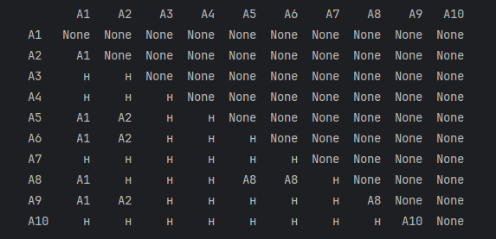
Рисунок 1.1 - Сравнение альтернатив

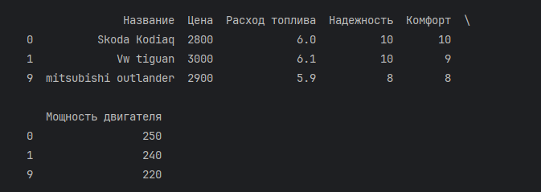
Рисунок 1.2 Результат верхних и нижних границ критериев
Рисунок 1.3 Результат верхних и нижних границ критериев
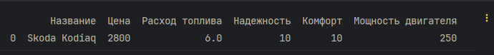
Рисунок 1.4 Результат субоптимизации
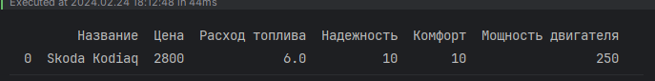
Рисунок 1.5 Результат лексикографической оптимизации

1.7 Выводы по разделу
Мною была проведена работу по поиску оптимального автомобиля по моим критериям. Работа выполнялась при помощи метода Парето.
Могу выделить плюсы:
    - Простота
    - Универсальность
    - Эффективность
И минусы:
- Ограниченность
- Переоценка
- Риск упущения
В заключение, могу сказать, что метод Парето является мощным инструментом для анализа и принятия решений, но, как и любой другой метод, имеет свои ограничения и должен использоваться с учетом специфики ситуации и в комбинации с другими инструментами анализа.

2 метод электра II

2.1 Введение
Основу методологии решающих правил основанных на порогах чувствительности составляют методы класса ЭЛЕКТРА, которые были разработана коллективом французских ученых, возглавляемым профессором Б. Руа. В настоящее время разработан ряд методов семейства ЭЛЕКТРА.
ЭЛЕКТРА I позволяет из множества вариантов исключить неэффективные варианты. В основе данного метода лежит попарное сравнение отдельных вариантов.
ЭЛЕКТРА II служит для упорядочения индифферентных классов вариантов.
ЭЛЕКТРА III отличается от метода ЭЛЕКТРА 2 способом задания порогов чувствительности.
В данных подходах принято различать 2 этапа: 1) этап разработки, на котором строятся один или несколько индексов попарного сравнения альтернатив; 2) этап исследования, на котором построенные индексы используются для ранжирования (или классификации) заданного множества альтернатив.
На первом этапе определяется множество решений и для каждого из N критериев определяется вес – число, характеризующее важность соответствующего критерия.
На втором этапе исследуется матрица и граф предпочтений для ранжирования альтернатив.
Увеличивая порог C, можно добиться уменьшения количества и устранения малозначащих связей, а также петель.

2.2 Выбор лучшего варианта
Составлена таблица критериев, по которым оцениваются проекты (Таблица 2.1).
Таблица 2.1 – Таблица критериев для оценки альтернатив
Критерии | Вес критерия | Шкала | Код | Стремление
Цена | 4 | До 2 млн р.  2-3 млн р.  3+ млнр | 5  10  15 | min
Расход топлива | 3 | Большой  Средний  Маленький | 15  10  5 | min
Надежность | 5 | Большая  Средняя  Маленькая | 15  10  5 | max
Комфорт | 5 | Большой  Средний  Маленький | 15  10  5 | max
Полный привод | 2 | Есть  Нету | 10  5 | max

Составлена таблица оценок выбора лучшего Автомобиля. Для 10-ти альтернатив заполнена Таблица 2.2
Таблица 2.2 – Таблица оценок по критериям
№ | Варианты решений | Критерии
№ | Варианты решений | Цена | Расход топлива | Надежность | Комфорт | Полный привод
1 | Skoda  Kodiaq | 10 | 10 | 15 | 15 | 10
2 | Vw tiguan | 10 | 10 | 15 | 10 | 5
3 | Hyundai  creta | 5 | 5 | 5 | 5 | 5
4 | Tank 300 | 5 | 15 | 5 | 10 | 10
5 | Kia carnival | 15 | 10 | 10 | 15 | 5
6 | Toyota rav4 | 15 | 10 | 10 | 10 | 10
7 | Kia seltos | 5 | 5 | 10 | 10 | 5
8 | Bmw x3 | 15 | 15 | 15 | 15 | 5
9 | Omoda c5 | 15 | 10 | 5 | 5 | 5
10 | mitsubishi  outlander | 10 | 10 | 15 | 10 | 10
Вес |  | 4 | 3 | 5 | 5 | 2
Стремление |  | min | min | max | max | max

2.3 Веса предпочтений
Рассмотрим альтернативы 1 и 2
P = 7
N = 0
D = inf
Рассмотрим альтернативы 1 и 3
P = 12
N = 7
D = 1.7142857142857142
Рассмотрим альтернативы 1 и 4
P = 13
N = 4
D = 3.25
Рассмотрим альтернативы 1 и 5
P = 11
N = 0
D = inf
Рассмотрим альтернативы 1 и 6
P = 14
N = 0
D = inf
Рассмотрим альтернативы 1 и 7
P = 12
N = 7
D = 1.7142857142857142
Рассмотрим альтернативы 1 и 8
P = 9
N = 0
D = inf
Рассмотрим альтернативы 1 и 9
P = 12
N = 0
D = inf
Рассмотрим альтернативы 1 и 10
P = 5
N = 0
D = inf
Рассмотрим альтернативы 2 и 1
P = 0
N = 7
D = 0.0
Рассмотрим альтернативы 2 и 3
P = 10
N = 7
D = 1.4285714285714286
Рассмотрим альтернативы 2 и 4
P = 8
N = 6
D = 1.3333333333333333
Рассмотрим альтернативы 2 и 5
P = 9
N = 5
D = 1.8
Рассмотрим альтернативы 2 и 6
P = 9
N = 2
D = 4.5
Рассмотрим альтернативы 2 и 7
P = 5
N = 7
D = 0.7142857142857143
Рассмотрим альтернативы 2 и 8
P = 7
N = 5
D = 1.4
Рассмотрим альтернативы 2 и 9
P = 10
N = 0
D = inf
Рассмотрим альтернативы 2 и 10
P = 0
N = 2
D = 0.0
Рассмотрим альтернативы 3 и 1
P = 7
N = 12
D = 0.5833333333333334
Рассмотрим альтернативы 3 и 2
P = 7
N = 10
D = 0.7
Рассмотрим альтернативы 3 и 4
P = 3
N = 7
D = 0.42857142857142855
Рассмотрим альтернативы 3 и 5
P = 7
N = 10
D = 0.7
Рассмотрим альтернативы 3 и 6
P = 7
N = 12
D = 0.5833333333333334
Рассмотрим альтернативы 3 и 7
P = 0
N = 10
D = 0.0
Рассмотрим альтернативы 3 и 8
P = 7
N = 10
D = 0.7
Рассмотрим альтернативы 3 и 9
P = 7
N = 0
D = inf
Рассмотрим альтернативы 3 и 10
P = 7
N = 12
D = 0.5833333333333334
Рассмотрим альтернативы 4 и 1
P = 4
N = 13
D = 0.3076923076923077
Рассмотрим альтернативы 4 и 2
P = 6
N = 8
D = 0.75
Рассмотрим альтернативы 4 и 3
P = 7
N = 3
D = 2.3333333333333335
Рассмотрим альтернативы 4 и 5
P = 6
N = 13
D = 0.46153846153846156
Рассмотрим альтернативы 4 и 6
P = 4
N = 8
D = 0.5
Рассмотрим альтернативы 4 и 7
P = 2
N = 8
D = 0.25
Рассмотрим альтернативы 4 и 8
P = 6
N = 10
D = 0.6
Рассмотрим альтернативы 4 и 9
P = 11
N = 3
D = 3.6666666666666665
Рассмотрим альтернативы 4 и 10
P = 4
N = 8
D = 0.5
Рассмотрим альтернативы 5 и 1
P = 0
N = 11
D = 0.0
Рассмотрим альтернативы 5 и 2
P = 5
N = 9
D = 0.5555555555555556
Рассмотрим альтернативы 5 и 3
P = 10
N = 7
D = 1.4285714285714286
Рассмотрим альтернативы 5 и 4
P = 13
N = 6
D = 2.1666666666666665
Рассмотрим альтернативы 5 и 6
P = 5
N = 2
D = 2.5
Рассмотрим альтернативы 5 и 7
P = 5
N = 7
D = 0.7142857142857143
Рассмотрим альтернативы 5 и 8
P = 3
N = 5
D = 0.6
Рассмотрим альтернативы 5 и 9
P = 10
N = 4
D = 2.5
Рассмотрим альтернативы 5 и 10
P = 5
N = 11
D = 0.45454545454545453
Рассмотрим альтернативы 6 и 1
P = 0
N = 14
D = 0.0
Рассмотрим альтернативы 6 и 2
P = 2
N = 9
D = 0.2222222222222222
Рассмотрим альтернативы 6 и 3
P = 12
N = 7
D = 1.7142857142857142
Рассмотрим альтернативы 6 и 4
P = 8
N = 4
D = 2.0
Рассмотрим альтернативы 6 и 5
P = 2
N = 5
D = 0.4
Рассмотрим альтернативы 6 и 7
P = 2
N = 7
D = 0.2857142857142857
Рассмотрим альтернативы 6 и 8
P = 5
N = 10
D = 0.5
Рассмотрим альтернативы 6 и 9
P = 12
N = 4
D = 3.0
Рассмотрим альтернативы 6 и 10
P = 0
N = 9
D = 0.0
Рассмотрим альтернативы 7 и 1
P = 7
N = 12
D = 0.5833333333333334
Рассмотрим альтернативы 7 и 2
P = 7
N = 5
D = 1.4
Рассмотрим альтернативы 7 и 3
P = 10
N = 0
D = inf
Рассмотрим альтернативы 7 и 4
P = 8
N = 2
D = 4.0
Рассмотрим альтернативы 7 и 5
P = 7
N = 5
D = 1.4
Рассмотрим альтернативы 7 и 6
P = 7
N = 2
D = 3.5
Рассмотрим альтернативы 7 и 8
P = 7
N = 10
D = 0.7
Рассмотрим альтернативы 7 и 9
P = 17
N = 0
D = inf
Рассмотрим альтернативы 7 и 10
P = 7
N = 7
D = 1.0
Рассмотрим альтернативы 8 и 1
P = 0
N = 9
D = 0.0
Рассмотрим альтернативы 8 и 2
P = 5
N = 7
D = 0.7142857142857143
Рассмотрим альтернативы 8 и 3
P = 10
N = 7
D = 1.4285714285714286
Рассмотрим альтернативы 8 и 4
P = 10
N = 6
D = 1.6666666666666667
Рассмотрим альтернативы 8 и 5
P = 5
N = 3
D = 1.6666666666666667
Рассмотрим альтернативы 8 и 6
P = 10
N = 5
D = 2.0
Рассмотрим альтернативы 8 и 7
P = 10
N = 7
D = 1.4285714285714286
Рассмотрим альтернативы 8 и 9
P = 10
N = 7
D = 1.4285714285714286
Рассмотрим альтернативы 8 и 10
P = 5
N = 9
D = 0.5555555555555556
Рассмотрим альтернативы 9 и 1
P = 0
N = 12
D = 0.0
Рассмотрим альтернативы 9 и 2
P = 0
N = 10
D = 0.0
Рассмотрим альтернативы 9 и 3
P = 0
N = 7
D = 0.0
Рассмотрим альтернативы 9 и 4
P = 3
N = 11
D = 0.2727272727272727
Рассмотрим альтернативы 9 и 5
P = 4
N = 10
D = 0.4
Рассмотрим альтернативы 9 и 6
P = 4
N = 12
D = 0.3333333333333333
Рассмотрим альтернативы 9 и 7
P = 0
N = 17
D = 0.0
Рассмотрим альтернативы 9 и 8
P = 7
N = 10
D = 0.7
Рассмотрим альтернативы 9 и 10
P = 0
N = 12
D = 0.0
Рассмотрим альтернативы 10 и 1
P = 0
N = 5
D = 0.0
Рассмотрим альтернативы 10 и 2
P = 2
N = 0
D = inf
Рассмотрим альтернативы 10 и 3
P = 12
N = 7
D = 1.7142857142857142
Рассмотрим альтернативы 10 и 4
P = 8
N = 4
D = 2.0
Рассмотрим альтернативы 10 и 5
P = 11
N = 5
D = 2.2
Рассмотрим альтернативы 10 и 6
P = 9
N = 0
D = inf
Рассмотрим альтернативы 10 и 7
P = 7
N = 7
D = 1.0
Рассмотрим альтернативы 10 и 8
P = 9
N = 5
D = 1.8
Рассмотрим альтернативы 10 и 9
P = 12
N = 0
D = inf
Матрица предпочтений:
Составлена матрица предпочтений с внесенными и принятыми значениями D (Таблица 2.3).
Таблица 2.3 – Полная матрица предпочтений альтернатив.
 | 1 | 2 | 3 | 4 | 5 | 6 | 7 | 8 | 9 | 10
1 | x | inf | 12 | 13 | inf | inf | 12 | inf | inf | inf
2 | - | x | 10 | 8 | 9 | 9 | - | 7 | inf | -
3 | - | - | x | - | - | - | - | - | inf | -
4 | - | - | 7 | x | - | - | - | - | 11 | -
5 | - | - | 10 | 13 | x | 5 | - | - | 10 | -
6 | - | - | 12 | 8 | 0 | x | - | - | 12 | -
7 | - | 7 | inf | 8 | 9 | 9 | x | - | inf | 7
8 | - | - | 10 | 10 | 5 | 10 | 10 | x | 10 | -
9 | - | - | - | - | - | - | - | - | x | -
10 | - | inf | 12 | 8 | 11 | inf | 7 | 9 | inf | x

По матрице построен граф предпочтений (Рисунок 2.1).
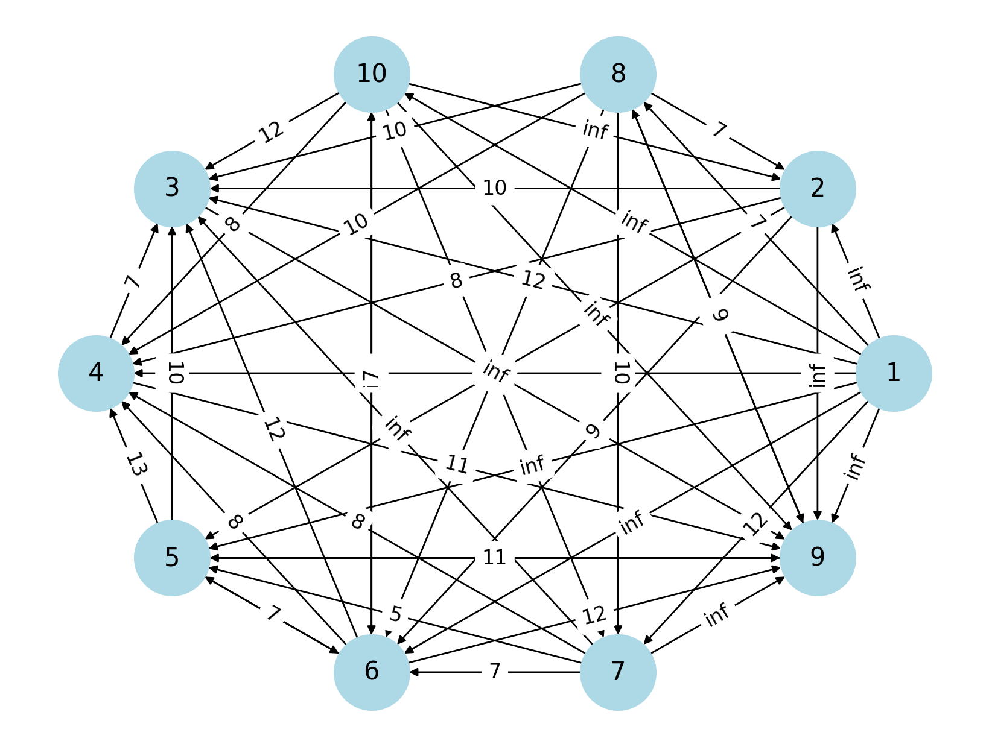
Рисунок 2.1 – Вид графа предпочтений
Назначен порог отбора предпочтений C = 10 (это соответствует тому, что учитываются только более сильные связи в графе).
Таким образом, матрица разрежается. В ней остаются только самые сильные связи (Таблица 2.4).
Таблица 2.4 – Матрица предпочтений проектов, при пороге С=2.3
 | 1 | 2 | 3 | 4 | 5 | 6 | 7 | 8 | 9 | 10
1 | x | inf | 12 | 13 | inf | inf | 12 | inf | inf | inf
2 | - | x | - | - | - | - | - | - | Inf | -
3 | - | - | x | - | - | - | - | - | inf | -
4 | - | - | - | x | - | - | - | - | 11 | -
5 | - | - | - | 13 | x | - | - | - | - | -
6 | - | - | 12 | - | - | x | - | - | 12 | -
7 | - | - | inf | - | - | - | x | - | inf | -

Продолжение таблицы 2.4
8 | - | - | - | - | - | - | - | x | - | -
9 | - | - | - | - | - | - | - | - | x | -
10 | - | inf | 12 | - | 11 | inf | - | - | inf | x
По этой матрице построен граф предпочтений (Рисунок 2.2).
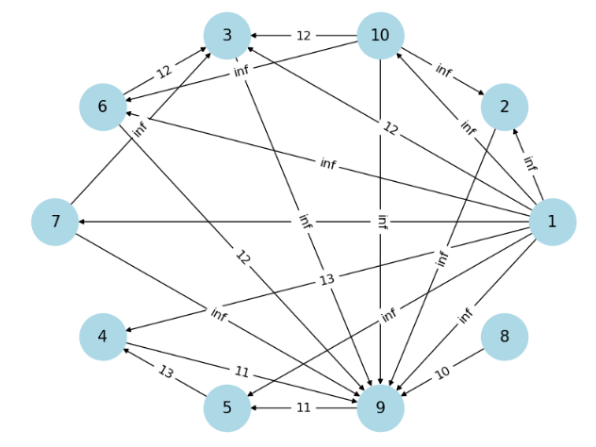
Рисунок 2.2 – Вид графа предпочтений для случая порога принятия решений C = 2.3

2.4 Вывод
Решение говорит нам о том, что лучший проект 1, а худший 9. Промежуточные можно даже не рассматривать.

2.5 Результат работы программы
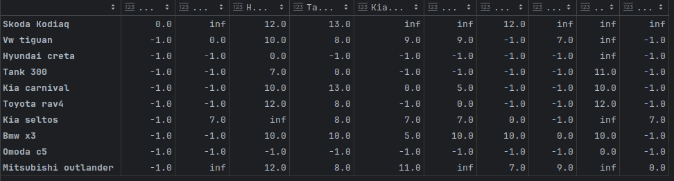
Рисунок 2.3 – Результат работы программы. Вывод матрицы предпочтений.
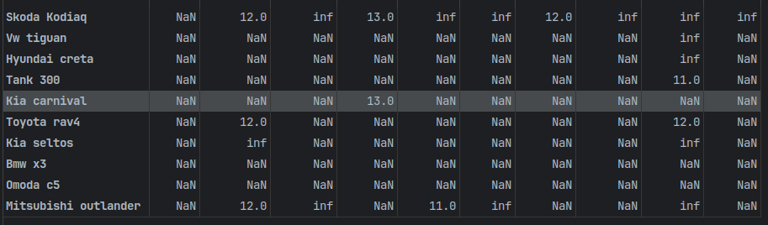
Рисунок 2.4 – Результат работы программы. Вывод матрицы после ограничения

2.6 Выводы по разделу
Был выбран оптимальный автомобиль, при помощи более лучшего метода Электра.
Плюсы метода Электра II:
- Простота и понятность: Метод Электра II является относительно простым в понимании и применении. Он не требует сложных математических выкладок и легко интерпретируется.
- Учет предпочтений: Электра II позволяет учитывать предпочтения принимающего решение, что делает его более гибким и адаптивным к различным ситуациям.
- Способность работы с нечеткой информацией: Метод Электра II позволяет работать с нечеткой, неполной или неопределенной информацией, что может быть важным при принятии решений в реальных условиях, когда данные не полностью известны или недостаточны.
- Возможность использования различных типов критериев: Метод Электра II может применяться с критериями различных типов: количественными, качественными, дискретными или непрерывными.
Минусы метода Электра II:
- Отсутствие учета важности критериев: В методе Электра II критерии рассматриваются как равнозначные, что может быть недостаточным для отражения реальной важности каждого критерия в процессе принятия решений.
- Сложность определения весов критериев: При использовании метода Электра II может возникнуть сложность определения весов (значимости) критериев, что может привести к субъективным оценкам и искажению результатов.
- Чувствительность к выбору пороговых значений: Результаты метода Электра II могут сильно зависеть от выбора пороговых значений, что требует тщательного подбора этих значений для получения достоверных результатов.
Недостаточная устойчивость к изменениям: Метод Электра II может быть недостаточно устойчивым к изменениям входных данных или предпочтений принимающего решение, что может привести к нестабильности результатов.

3 метод анализа иерархий

3.1 Введение
В современном мире принято принимать решения на основе анализа различных альтернатив и учитывать при этом различные критерии и ограничения. Одним из эффективных методов для такого анализа является метод анализа иерархий (МАИ).
Метод анализа иерархий разработан профессором Томасом Саати в 1970-х годах и широко используется в различных областях, таких как управление проектами, принятие решений, стратегическое планирование и другие. Суть метода заключается в том, что он позволяет структурировать сложные проблемы, разбивая их на более простые элементы и определяя важность каждого элемента относительно других.
Одной из основных задач, в которых применяется метод анализа иерархий, является выбор наилучшего варианта из нескольких альтернативных решений. При этом учитывается не только качество каждой альтернативы, но и их соответствие поставленным целям и приоритетам. Метод позволяет выявить наиболее оптимальное решение с учетом всех факторов, что делает его незаменимым инструментом для принятия обоснованных решений.

3.2 Постановка задачи
Задача практической работы: выбрать автомобиль

3.3 Представление проблемы в виде иерархии
Первый этап – представление проблемы в виде иерархии или сети. В простейшем случае, иерархия строится, начиная с цели, которая помещается в вершину иерархии. Через промежуточные уровни, на которых располагаются критерии и от которых зависят последующие уровни, к самому низкому уровню, который содержит перечень альтернатив.
Иерархия считается полной, если каждый элемент заданного уровня является критерием для всех элементов нижнего уровня.
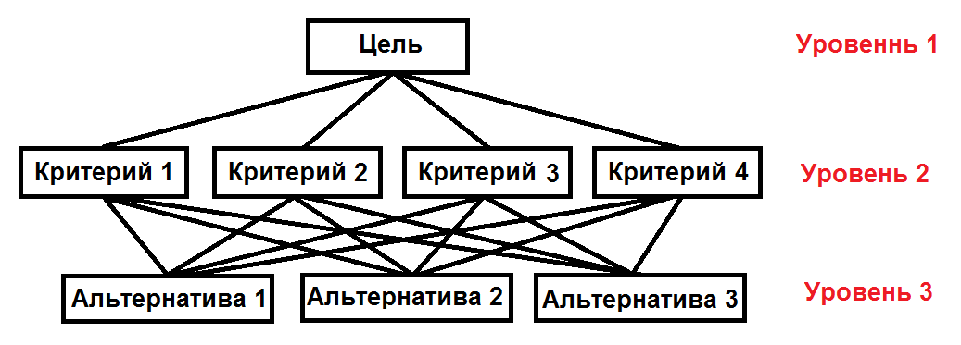
Рисунок 3.1 – Полная доминантная иерархия.
Критерии:
К 1 – Цена;
К 2 – Расход топлива;
К 3 – Надежность;
К 4 – Комфорт;
К 5 – Полный привод.

Альтернативы:
А 1 - Skoda Kodiaq;
А 2 - Vw tiguan;
А 3 - Kia carnival;
А 4 - Bmw x3;
А 5 - Toyota rav4.

3.4 Установка приоритетов критериев
После иерархического представления задачи установлены приоритеты критериев и оценена каждая из альтернатив по критериям, определена наиболее важная их них. В методе анализа иерархий элементы сравниваются попарно по отношению к их влиянию на общую для них характеристику. Парные сравнения приводят к записи характеристик сравнений в виде квадратной таблицы чисел, которая называется матрицей. Для облегчения работы введена шкала относительной важности (Таблица 3.1).
Таблица 3.1 – Шкала относительной важности.
Интенсивность  относительной  важности | Определение | Объяснение
1 | Равная важность | Равный вклад двух критериев в цель.
3 | Слабое превосходство | Дают легкое превосходство одной альтернативы над другой
5 | Умеренное превосходство | Опыт и суждения дают умеренное превосходство
7 | Сильное превосходство | Одному из критериев дается настолько сильное предпочтение.
9 | Абсолютное превосходство | Очевидность превосходства одного критерия над другим
2,4,6,8 | Промежуточные решения между двумя соседними суждениями | Применяется в компромиссных случаях

Шкала содержит соответствующие обратные значения.

3.5 Синтез приоритетов
После построения иерархии и определения величин парных субъективных суждений следует этап, на котором иерархическая декомпозиция и относительные суждения объединяются для получения осмысленного решения многокритериальной задачи принятия решений. Из групп парных сравнений формируется набор локальных критериев, которые выражают относительное влияние элементов на элемент, расположенный на уровне выше. Составлена обратно симметричная матрица для парного сравнения критериев (Таблица 3.2).
Таблица 3.2 – Матрица парного сравнения критериев.
Цель | К 1 | К 2 | К 3 | К 4 | К 5 | Vi | W_{2i}
К 1 | 1 | 5 | 1/6 | 1/7 | 5 | 0.901 | 0.108
К 2 | 1/5 | 1 | 1/8 | 1/8 | 3 | 0.393 | 0.047
К 3 | 6 | 8 | 1 | 1 | 9 | 3.366 | 0.402
К 4 | 7 | 8 | 1 | 1 | 9 | 3.471 | 0.415
К 5 | 1/5 | 1/3 | 1/9 | 1/9 | 1 | 0.242 | 0.029
∑Vi |  |  |  |  |  | 8.373
Для определения относительной ценности каждого элемента необходимо найти геометрическое среднее и с этой целью перемножить n элементов каждой строки и из полученного результата извлечь корни n-й степени (размерность матрицы n=5).
Строка № 1
V₁=(1x5x1/6x1/7x5)^{1/5} = 0.901;
Строка № 2
V₂=(1/5x1x1/8x1/8x3)^{1/5} =0.393;
Строка № 3
V₃=(6x8x1x1x9)^{1/5} =3.366;
Строка № 4
V₄=(7x8x1x1x9)^{1/5} =3.471;
Строка № 5
V₅=(1/5x1/3x1/9x1/9x1)^{1/5} =.
Проведена нормализация полученных чисел. Для этого определен нормирующий коэффициент ∑Vi.
∑Vi = V₁ + V₂ + V₃ + V₄ + V₅ = 0.901+0.393+3.366+3.471+0.242 =8.373.
Найдена важность приоритетов W_{2i}, для этого каждое из чисел Vi разделено на ∑Vi.
Строка № 1
W₂₁= 0.901 / ∑Vi =Y21;
Строка № 2
W₂₂= 0.393 / ∑Vi = Y22;
Строка № 3
W₂₃= 3.366/ ∑Vi = Y23;
Строка № 4
W₂₄= 3.471 / ∑Vi = Y24;
Строка № 5
W₂₅= 0.242/ ∑Vi = Y25.
В результате получен вектор приоритетов:
W_{2i} = (0.108; 0.047; 0.402; 0.415; 0.029), где индекс 2 означает, что вектор приоритетов относится ко второму уровню иерархии.
К 1 – Цена (Таблица 3.3);
Таблица 3.3 – Матрица сравнения по критерию 1.
К1 | А1 | А2 | А3 | А4 | А5 | V_{К1Y} | W_{3К1Y}
А1 | 1 | 7 | 1/3 | 1/2 | 5 | 1.423 | 0.207
А2 | 1/7 | 1 | 1/7 | 1/6 | 1/2 | 0.279 | 0.041
А3 | 3 | 7 | 1 | 1 | 5 | 2.537 | 0.369
А4 | 2 | 6 | 1 | 1 | 4 | 2.169 | 0.316
А5 | 1/5 | 2 | 1/5 | 1/4 | 1 | 0.457 | 0.067
∑V_{К1Y} |  |  |  |  |  | 5.874
Определена относительная ценность каждого элемента.
Строка № 1
V_{К11}= 1.423;
Строка № 2
V_{К12}= 0.279;
Строка № 3
V_{К13}=2.537;
Строка № 4
V_{К14}=2.169
Строка № 5
V_{К15}=0.457.
Проведена нормализация полученных чисел. Для этого определен нормирующий коэффициент ∑V_{K1Y}.
∑V_{К1Y} = V_{К11} + V_{К12} + V_{К13} + V_{К14} + V_{К15} =6.865
Найдена важность приоритетов W_{3К1Y}, для этого каждое из чисел V_{K1Y} разделено на ∑V_{K1Y}.
Строка № 1
W_{3К11}= 0.207
Строка № 2
W_{3К12}= 0.041;
Строка № 3
W_{3К13}= 0.369;
Строка № 4
W_{3К14}= 0.316;
Строка № 5
W_{3К15}= 0.067.
В результате получаем вектор приоритетов:
W_{3К1Y} = (0.207; 0.041; 0.369; 0.316; 0.067),
где индекс 3 означает, что вектор приоритетов относится к третьему уровню иерархии критерия К1.
К 2 – Расход топлива (Таблица 3.4);

Таблица 3.4– Матрица сравнения по критерию 2.
К2 | А1 | А2 | А3 | А4 | А5 | VК2Y | W3К2Y
А1 | 1 | 3 | 1/2 | 1/4 | 1/3 | 0.66 | 0.106
А2 | 1/3 | 1 | 1/3 | 1/6 | 1/4 | 0.341 | 0.055
А3 | 2 | 3 | 1 | 1/2 | 1/3 | 1 | 0.16
А4 | 4 | 6 | 2 | 1 | 1/2 | 1.888 | 0.303
А5 | 3 | 4 | 3 | 2 | 1 | 2.352 | 0.377
∑VК2Y |  |  |  |  |  | 6.241
Определена относительная ценность каждого элемента.
Строка № 1
VК21= 0.66;
Строка № 2
VК22= 0.341
Строка № 3
VК23=1;
Строка № 4
VК24=1.888;
Строка № 5
VК25=2.352.
Проведена нормализация полученных чисел. Для этого определен нормирующий коэффициент ∑VK2Y.
∑VК2Y = VК21 + VК22 + VК23 + VК24 + VК25 = 6.241.
Найдена важность приоритетов W3К2Y, для этого каждое из чисел VK2Y разделено на ∑VK2Y.
Строка № 1
W3К21=0.106 ;
Строка № 2
W3К22=0.055;
Строка № 3
W3К23=0.16;
Строка № 4
W3К24=0.303 ;
Строка № 5
W3К25=0.377.
В результате получаем вектор приоритетов:
W3К2Y = (0.106; 0.055;0.16;0.303;0.377),
где индекс 3 означает, что вектор приоритетов относится к третьему уровню иерархии критерия К2.
К 3 – Надежность (Таблица 3.5);
Таблица 3.5 – Матрица сравнения по критерию 3.
К3 | А1 | А2 | А3 | А4 | А5 | VК3Y | W3К3Y
А1 | 1 | 3 | 1/2 | 5 | 1/3 | 1.201 | 0.172
А2 | 1/3 | 1 | 1/4 | 2 | 1/5 | 0.506 | 0.072
А3 | 2 | 4 | 1 | 7 | 1/2 | 1.947 | 0.278
А4 | 1/5 | 1/2 | 1/7 | 1 | 1/9 | 0.276 | 0.039
А5 | 3 | 5 | 2 | 9 | 1 | 3.064 | 0.438
VК35 |  |  |  |  |  | 6.994
Определена относительная ценность каждого элемента.
Строка № 1
VК31=1.201;
Строка № 2
VК32=0.506;
Строка № 3
VК33=1.947;
Строка № 4
VК34=0.276;
Строка № 5
VК35=3.064.
Проведена нормализация полученных чисел. Для этого определен нормирующий коэффициент ∑VK3Y.
∑VК3Y = VК31 + VК32 + VК33 + VК34 + VК35 = 6.994.
Найдена важность приоритетов W3К2Y, для этого каждое из чисел VK2Y разделено на ∑VK2Y.
Строка № 1
W3К31=0.172;
Строка № 2
W3К32=0.072;
Строка № 3
W3К33=0.278;
Строка № 4
W3К34=0.039;
Строка № 5
W3К35= 0.438.
В результате получаем вектор приоритетов:
W3К3Y = (0.172;0.072;0.278;0.039;0.438),
где индекс 3 означает, что вектор приоритетов относится к третьему уровню иерархии критерия К3.
К 4 – Комфорт (Таблица 3.6);
Таблица 3.6– Матрица сравнения по критерию 4.
К4 | А1 | А2 | А3 | А4 | А5 | V_{К4Y} | W_{3К4Y}
А1 | 1 | 2 | 1/2 | 1/3 | 3 | 1 | 0.17
А2 | 1/2 | 1 | 1/3 | 1/4 | 1 | 0.53 | 0.09
А3 | 2 | 3 | 1 | 1/2 | 2 | 1.431 | 0.244
А4 | 3 | 4 | 2 | 1 | 3 | 2.352 | 0.4
А5 | 1/3 | 1 | 1/2 | 1/3 | 1 | 0.561 | 0.096
∑V_{К4Y} |  |  |  |  |  | 5.874
Определена относительная ценность каждого элемента.
Строка № 1
V_{К41}=1;
Строка № 2
V_{К42}=0.53;
Строка № 3
V_{К43}=1.431;
Строка № 4
V_{К44}= 2.352;
Строка № 5
V_{К45}=0.561.
Проведена нормализация полученных чисел. Для этого определен нормирующий коэффициент ∑V_{K4Y}.
∑V_{К4Y} = V_{К41} + V_{К42} + V_{К43} + V_{К44} + V_{К45} =5.874.
Найдена важность приоритетов W_{3К4Y}, для этого каждое из чисел V_{K4Y} разделено на ∑V_{K4Y}.
Строка № 1
W_{3К41}=0.17;
Строка № 2
W_{3К42}= 0.09;
Строка № 3
W_{3К43}= 0.244;
Строка № 4
W_{3К44}= 0.4;
Строка № 5
W_{3К45}= 0.096.
В результате получаем вектор приоритетов:
W_{3К4Y} = (0.17; 0.09; 0.244;0.4;0.096),
где индекс 3 означает, что вектор приоритетов относится к третьему уровню иерархии критерия К4.
К 5 – Полный привод (Таблица 3.7).
Таблица 3.7– Матрица сравнения по критерию 5.
К5 | А1 | А2 | А3 | А4 | А5 | VК5Y | W3К5Y
А1 | 1 | 2 | 5 | 1/3 | 4 | 1.679 | 0.243
А2 | 1/2 | 1 | 3 | 1/4 | 1/2 | 0.715 | 0.103
А3 | 1/5 | 1/3 | 1 | 1/7 | 1/6 | 0.276 | 0.04
А4 | 3 | 4 | 7 | 1 | 5 | 3.347 | 0.484
А5 | 1/4 | 2 | 6 | 1/5 | 1 | 0.903 | 0.13
∑VК5Y |  |  |  |  |  | 6.92
Определена относительная ценность каждого элемента.
Строка № 1
VК51= 1.679;
Строка № 2
VК52=0.715;
Строка № 3
VК53=0.276;
Строка № 4
VК54=3.347;
Строка № 5
VК55=0.903.
Проведена нормализация полученных чисел. Для этого определен нормирующий коэффициент ∑VK5Y.
∑VК5Y = VК51 + VК52 + VК53 + VК54 + VК55 =6.92 .
Найдена важность приоритетов W3К5Y, для этого каждое из чисел VK5Y разделено на ∑VK5Y.
Строка № 1
W3К51=0.243;
Строка № 2
W3К52=0.103;
Строка № 3
W3К53= 0.04;
Строка № 4
W3К54= 0.484 ;
Строка № 5
W3К55= 0.13 .
В результате получаем вектор приоритетов:
W3К5Y = (0.243;0.103;0.04;0.484;0.13 ),
где индекс 3 означает, что вектор приоритетов относится к третьему уровню иерархии критерия К5.

3.6 Согласованность локальных приоритетов
Любая матрица суждений в общем случае не согласована, так как суждения отражают субъективные мнения ЛПР, а сравнение элементов, которые имеют количественные эквиваленты, может быть несогласованным из-за присутствия погрешности при проведении измерений. Совершенной согласованности парных сравнений даже в идеальном случае на практике достичь трудно. Нужен способ оценки степени согласованности при решении конкретной задачи.
Метод анализа иерархий дает возможность провести такую оценку.
Вместе с матрицей парных сравнений есть мера оценки степени отклонения от согласованности. Когда такие отклонения превышают установленные пределы тем, кто проводит решение задачи, необходимо их пересмотреть.
В таблице приведены средние значения индекса случайной согласованности (СИ) для случайных матриц суждений разного порядка.
В нашей задаче размерность матрицы n=5, тогда среднее значение индекса случайной согласованности СИ = 1,12.
Определены индекс согласованности и отношение согласованности для матрицы «Выбор лучшего автомобиля» (Таблица 3.8).

Таблица 3.8– Матрица «Выбор лучшего завтрака».
Цель | К 1 | К 2 | К 3 | К 4 | К 5 | W_{2i}
К 1 | 1 | 5 | 1/6 | 1/7 | 5 | 0.108
К 2 | 1/5 | 1 | 1/8 | 1/8 | 3 | 0.047
К 3 | 6 | 8 | 1 | 1 | 9 | 0.402
К 4 | 7 | 8 | 1 | 1 | 9 | 0.415
К 5 | 1/5 | 1/3 | 1/9 | 1/9 | 1 | 0.029
Определена сумма каждого столбца матрицы суждений.
S₁ = 14.4;
S₂ =22.333;
S₃ =2.403;
S₄ = 2.379;
S₅ = 27.
Полученный результат умножен на компоненту нормализованного вектора приоритетов, т.е. сумму суждений первого столбца на первую компоненту, сумму суждений второго столбца - на вторую и т.д.
Р₁ = S₁ х W₂₁ =1.55;
Р₂ = S₂ х W₂₂ =1.048 ;
Р₃ = S₃ х W₂₃ =0.966;
Р₄ = S₄ х W₂₄ =0.986;
Р₅ = S₅ х W₂₅ =0.779.
Сумма чисел Рj отражает пропорциональность предпочтений, чем ближе эта величина к n (числу объектов и видов действия в матрице парных сравнений), тем более согласованны суждения.
λ_{max} = Р₁ + Р₂ + Р₃ + Р₄ + Р₅ =5.33.
Отклонение от согласованности выражается индексом согласованности.
ИС = (λ_{max} - n)/(n - 1) = 0.082.
Отношение индекса согласованности ИС к среднему значению случайного индекса согласованности СИ называется отношением согласованности ОС.
ОС = ИС/СИ = 0.074.
Значение ОС меньше или равное 0.10 считается приемлемым, значит матрица «Выбор лучшего автомобиля» согласована.
Определнены индекс согласованности и отношение согласованности для матрицы К 1 – Цена (Таблица 3.9).
Таблица 3.9 – Матрица сравнения по критерию 1.
К1 | А1 | А2 | А3 | А4 | А5 | W_{3К1Y}
А1 | 1 | 7 | 1/3 | 1/2 | 5 | 0.207
А2 | 1/7 | 1 | 1/7 | 1/6 | 1/2 | 0.041
А3 | 3 | 7 | 1 | 1 | 5 | 0.369
А4 | 2 | 6 | 1 | 1 | 4 | 0.316
А5 | 1/5 | 2 | 1/5 | 1/4 | 1 | 0.067
Определяется сумма каждого столбца матрицы суждений.
S1К1 = 6.343;
S2 К1 =23;
S3 К1 =2.676;
S4 К1 =2.917;
S5 К1 =15.5.
Затем полученный результат умножен на компоненту нормализованного вектора приоритетов.
Р1 К1 = S1 х W3К11 =1.315;
Р2 К1 = S2 х W3К12 =0.936;
Р3 К1 = S3 х W3К13 =0.989;
Р4 К1 = S1 х W3К14 =0.921;
Р5 К1 = S1 х W3К15 =1.033.
Найдена пропорциональность предпочтений.
λmax К1 = Р1К1 + Р2К1 + Р3К1 + Р4К1 + Р5К1 =5.193.
Отклонение от согласованности выражается индексом согласованности.
ИС К1 = (λmax К1 - n)/(n - 1) =0.048.
Найдено отношение согласованности ОС.
ОС К1 = ИС/СИ =0.043.
Значение ОС меньше или равное 0.10 считается приемлемым, значит матрица К 1 (Цена) согласована.
Определены индекс согласованности и отношение согласованности для матрицы К 2 – Расход топлива (Таблица 3.10).
Таблица 3.10 – Матрица сравнения по критерию 2.
К2 | А1 | А2 | А3 | А4 | А5 | W3К2Y
А1 | 1 | 3 | 1/2 | 1/4 | 1/3 | 0.106
А2 | 1/3 | 1 | 1/3 | 1/6 | 1/4 | 0.055
А3 | 2 | 3 | 1 | 1/2 | 1/3 | 0.16
А4 | 4 | 6 | 2 | 1 | 1/2 | 0.303
А5 | 3 | 4 | 3 | 2 | 1 | 0.377
Определена сумма каждого столбца матрицы суждений.
S1К2 =10.333;
S2 К2 =17;
S3 К2 =6.833;
S4 К2 =3.917;
S5 К2 =2.417.
Затем полученный результат умножен на компоненту нормализованного вектора приоритетов.
Р1 К2 = S1 х W3 К21 =1.092;
Р2 К2 = S2 х W3 К22 =0.93;
Р3 К2 = S3 х W3 К23 =1.095;
Р4 К2 = S4 х W3 К24 =1.185;
Р5 К2 = S5 х W3 К25 =0.911.
Найдена пропорциональность предпочтений.
λmax К2 = Р1К2 + Р2К2 + Р3К2 + Р4К2 + Р5К2 =5.212.
Отклонение от согласованности выражается индексом согласованности.
ИС К2 = (λmax К2 - n)/(n - 1) =0.053.
Найдено отношение согласованности ОС.
ОС К2 = ИС/СИ =0.047.
Значение ОС меньше или равное 0.10 считается приемлемым, значит матрица К 2 (количество звезд) согласована.
Определены индекс согласованности и отношение согласованности для матрицы К 3 – Надежность (Таблица 3.11).
Таблица 3.11 – Матрица сравнения по критерию 3.
К3 | А1 | А2 | А3 | А4 | А5 | W3К3Y
А1 | 1 | 3 | 1/2 | 5 | 1/3 | 0.172
А2 | 1/3 | 1 | 1/4 | 2 | 1/5 | 0.072
А3 | 2 | 4 | 1 | 7 | 1/2 | 0.278
А4 | 1/5 | 1/2 | 1/7 | 1 | 1/9 | 0.039
А5 | 3 | 5 | 2 | 9 | 1 | 0.438
Определена сумма каждого столбца матрицы суждений.
S1К3 =6.533;
S2 К3 =13.5;
S3 К3 =3.893;
S4 К3 =24;
S5 К3 =2.144.
Затем полученный результат умножен на компоненту нормализованного вектора приоритетов.
Р1 К3 = S1 х W3 К31 =1.122;
Р2 К3 = S2 х W3 К32 =0.978;
Р3 К3 = S3 х W3 К33 =1.084;
Р4 К3 = S4 х W3 К34 =0.945;
Р5 К3 = S5 х W3 К35 =0.939.
Найдем пропорциональность предпочтений.
λmax К3 = Р1К3 + Р2К3 + Р3К3 + Р4К3 + Р5К3 =5.068.
Отклонение от согласованности выражается индексом согласованности.
ИС К3 = (λmax К3 - n)/(n - 1) =0.017.
Найдено отношение согласованности ОС.
ОС К3 = ИС/СИ =0.015.
Значение ОС меньше или равное 0.10 считается приемлемым, значит матрица К 3 (Надежность) согласована.
Определены индекс согласованности и отношение согласованности для матрицы К 4 – Комфорт (Таблица 3.12).
Таблица 3.12 – Матрица сравнения по критерию 4.
К4 | А1 | А2 | А3 | А4 | А5 | W_{3К4Y}
А1 | 1 | 2 | 1/2 | 1/3 | 3 | 0.17
А2 | 1/2 | 1 | 1/3 | 1/4 | 1 | 0.09
А3 | 2 | 3 | 1 | 1/2 | 2 | 0.244
А4 | 3 | 4 | 2 | 1 | 3 | 0.4
А5 | 1/3 | 1 | 1/2 | 1/3 | 1 | 0.096
Определена сумма каждого столбца матрицы суждений.
S_{1К4} =6.833;
S_{2К4} =11;
S_{3К4} =4.333;
S_{4К4} =2.417;
S_{5К4} =10.
Затем полученный результат умножен на компоненту нормализованного вектора приоритетов.
Р_{1К4} = S₁ х W_{3 К41} =1.163;
Р_{2К4} = S₂ х W_{3 К42} =0.992;
Р_{3К4} = S₃ х W_{3 К43} =1.056;
Р_{4К4} = S₄ х W_{3 К44} =0.968;
Р_{5К4} = S₅ х W_{3 К45} =0.955.
Найдена пропорциональность предпочтений.
λ_{max К4} = Р_{1К4} + Р_{2К4} + Р_{3К4} + Р_{4К4} + Р_{5К4} =5.134.
Отклонение от согласованности выражается индексом согласованности.
ИС _{К4} = (λ_{max К4} - n)/(n - 1) =0.033.
Найдено отношение согласованности ОС.
ОС _{К4} = ИС/СИ =0.03.
Значение ОС меньше или равное 0,10 считается приемлемым, значит матрица К 4 (Комфорт) согласована.
Определены индекс согласованности и отношение согласованности для матрицы К 5 – Полный привод (Таблица 3.13).
Таблица 3.13 – Матрица сравнения по критерию 5.
К5 | А1 | А2 | А3 | А4 | А5 | W3К5Y
А1 | 1 | 2 | 5 | 1/3 | 4 | 0.243
А2 | 1/2 | 1 | 3 | 1/4 | 1/2 | 0.103
А3 | 1/5 | 1/3 | 1 | 1/7 | 1/6 | 0.04
А4 | 3 | 4 | 7 | 1 | 5 | 0.484
А5 | 1/4 | 2 | 6 | 1/5 | 1 | 0.13
Определена сумма каждого столбца матрицы суждений.
S1К5 =4.95;
S2К5 =9.333;
S3К5 =22;
S4К5 =1.926;
S5К5 =10.667.
Затем полученный результат умножен на компоненту нормализованного вектора приоритетов.
Р1К5 = S1 х W3 К41 =1.201;
Р2К5 = S2 х W3 К42 =0.965;
Р3К5 = S3 х W3 К43 =0.876;
Р4К5 = S1 х W3 К44 =0.932;
Р5К5 = S1 х W3 К45 =1.392.
Найдена пропорциональность предпочтений.
λmax К5 = Р1К5 + Р2К5 + Р3К5 + Р4К5 + Р5К5 =5.365.
Отклонение от согласованности выражается индексом согласованности.
ИС К5 = (λmax К5 - n)/(n - 1) =0.091.
Найдено отношение согласованности ОС.
ОС К5 = ИС/СИ =0.082.
Значение ОС меньше или равное 0,10 считается приемлемым, значит матрица К 5 (Полный привод) согласована.

3.7 Синтез альтернатив
Векторы приоритетов и отношения согласованности определяются для всех матриц суждений, начиная со второго уровня.
Для определения приоритетов альтернатив локальные приоритеты умножены на приоритет соответствующего критерия на высшем уровне и найдены суммы по каждому элементу в соответствии с критериями, на которые воздействует этот элемент.
W_{2i} = (0.108 0.047 0.402 0.415 0.029);
W_{3К1Y} = (0.207, 0.041, 0.369, 0.316, 0.067);
W_{3К2Y} = (0.106, 0.055, 0.16 , 0.303, 0.377);
W_{3К3Y} = (0.172, 0.072, 0.278, 0.039, 0.438);
W_{3К4Y} = (0.17, 0.09, 0.244, 0.4, 0.096);
W_{3К5Y} = (0.243, 0.103, 0.04 , 0.484, 0.13).
Приоритеты альтернатив получены следующим образом:
W₁ = W₂₁ х W_{3К11} + W₂₂ х W_{3К21} + W₂₃ х W_{3К31} + W₂₄ х W_{3К41} + W₂₅ х W_{3К51} =.
W₂ = W₂₁ х W_{3К12} + W₂₂ х W_{3К22} + W₂₃ х W_{3К32} + W₂₄ х W_{3К42} + W₂₅ х W_{3К52} =.
W₃ = W₂₁ х W_{3К13} + W₂₂ х W_{3К23} + W₂₃ х W_{3К33} + W₂₄ х W_{3К43} + W₂₅ х W_{3К53} = W₄ = W₂₁ х W_{3К14} + W₂₂ х W_{3К24} + W₂₃ х W_{3К34} + W₂₄ х W_{3К44} + W₂₅ х W_{3К54} =.
W₅ = W₂₁ х W_{3К15} + W₂₂ х W_{3К25} + W₂₃ х W_{3К35} + W₂₄ х W_{3К45} + W₂₅ х W_{3К55} =.
Таким образом, приоритеты альтернатив равны:
альтернатива А1 (название) - W₁ приоритет равен =0.306;
альтернатива А2 (название)- W₂ приоритет равен =0.215;
альтернатива А3 (название) - W₃ приоритет равен =0.163;
альтернатива А4 (название) – W₄ приоритет равен =0.289;
альтернатива А5 (название) - W₅ приоритет равен =0.252.

3.8 Вывод
Наиболее перспективным с позиции МАИ признается выбор автомобиля А1. Однако видно, что выбор А5 и А4 тоже оказываются неплохим выбором.

3.9 Результаты работы программы
Первая часть — вывод для одной матрицы, можно вывести для всех и получить нужные переменные, Вторая часть — вывод приоритетов альтернатив.
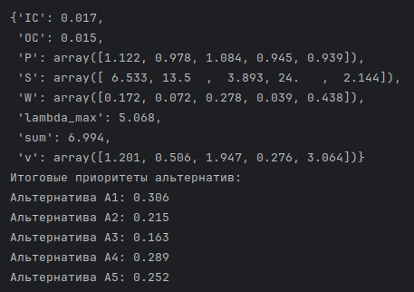
Рисунок 3.2 – Вывод программы

3.10 Выводы по разделу
Сначала были выбраны альтернативы и критерии, установлены приоритеты критериев. Далее был произведен синтез приоритетов для цели и для критериев, затем проверил согласованность локальных приоритетов и в конце был произведен синтез альтернатив и выбор лучшей/лучших.
МАИ хорош тем что позволяет качественно и подробно сравнить объекты по выбранным критериям с установленными приоритетами.
Основной минус в трудоемкости процесса.

4 ГРАФИЧЕСКИЙ МЕТОД

4.1 Введение
Стандартная форма ЗЛП – это задача, в которой система функциональных и прямых ограничений состоит из одних неравенств, переменные являются не- отрицательными, а целевая функция может стремиться как к максимуму, так и к минимуму. Если в ЗЛП только две переменные, то наиболее простой и нагляд- ный способ ее решения – это графический метод.
Для решения ЗЛП необходимо ввести понятие «область допустимых ре- шений». Совокупность всех допустимых решений образует область допусти- мых решений (ОДР) ЗЛП. При этом ОДР является выпуклой линейной комби- нацией своих угловых точек. Тогда согласно основной теореме линейного про- граммирования оптимальное решение ЗЛП достигается в одной из угловых то- чек ОДР.
Таким образом, графический метод решения ЗЛП условно можно разбить на два этапа: Первый этап — построение ОДР ЗЛП, второй этап — нахождение среди всех точек ОДР такой точки (𝑥1 ∗ , 𝑥2 ∗ ) в которой целевая функция 𝑓(𝑥)
принимает максимальное (минимальное) значение. Перейдем к рассмотрению этих этапов.

4.2 Постановка задачи
Решить задачу линейного программирования с двумя переменными графическим методом.

4.3 Данные индивидуального варианта

4.4 Подготовка данных
В среде Microsoft Excel добавим 4 столбца:
- – значения от 0 до 10 с шагом 0,5;
- – значения ограничения ;
- – значения ограничения ;
- – значения = 0.
Таблица 4.1 – Данные для графика
x1 | x2=(7-x1)/2 | x2 =2x1-8 | x2=-3x1/2
0 | 3,5 | -8 | 0
0,5 | 3,25 | -7 | -0,75
1 | 3 | -6 | -1,5
1,5 | 2,75 | -5 | -2,25
2 | 2,5 | -4 | -3
2,5 | 2,25 | -3 | -3,75
3 | 2 | -2 | -4,5
3,5 | 1,75 | -1 | -5,25
4 | 1,5 | 0 | -6
4,5 | 1,25 | 1 | -6,75
5 | 1 | 2 | -7,5
5,5 | 0,75 | 3 | -8,25
6 | 0,5 | 4 | -9
6,5 | 0,25 | 5 | -9,75
7 | 0 | 6 | -10,5
Продолжение Таблицы 4.1
7,5 | -0,25 | 7 | -11,25
8 | -0,5 | 8 | -12
8,5 | -0,75 | 9 | -12,75
9 | -1 | 10 | -13,5
9,5 | -1,25 | 11 | -14,25
10 | -1,5 | 12 | -15

4.5 Построение графика
Выделим таблицу подготовленных данных и построим гладкий график. Произведем настройку шага координатной оси x1 и получим следующий график (Рисунок 4.1)
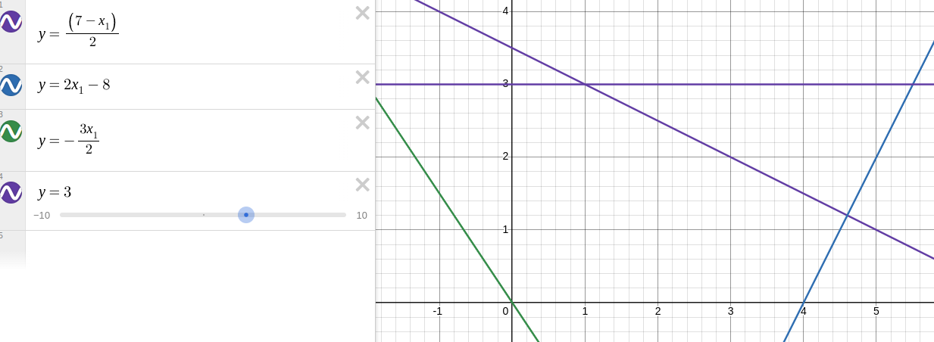
Рисунок 4.1 – Построение графиков по данным

4.6 Выделение области допустимых решений
Чтобы определить форму ОДР надо рассмотреть каждую из построенных прямых по отдельности и, заменив мысленно в соответствующем уравнении знак равенства на исходное неравенство, определить, с какой стороны от рассматриваемой прямой лежит ОДР. Для этого необходимо решить соответствующее неравенство относительно точки (0,0). Если неравенство истинно, то ОДР лежит в полуплоскости, которой принадлежит точка (0,0), если ложно – то в полуплоскости, которая не содержит точку (0,0). ОДР будет являться областью пересечения всех полуплоскостей, задаваемых неравенствами-ограничителями.
В результате получим область допустимых решений, представленную на Рисунке 4.2.
Рисунок 4.2 – Выделение области допустимых решений
ODR

4.7 Максимум функции
Для нахождения максимума функции найдем её градиент по формуле 1.1:

(1.1)

Для нахождения минимума функции найдем её градиент по формуле 1.2:

(1.2)

Градиент функции будет равен {-3, -2}, а антиградиент функции будет равен {3, 2}. Изобразим эти вектора на графике (Рисунок 4.4).
Теперь начинаем мысленно сдвигать прямую целевой функции в направлении градиента, и определяем последнюю точку ОДР, которая лежит на пути прямой. Прямую не потребовалось сдвигать так как она и так лежит на данной точке. Найдем её координаты:
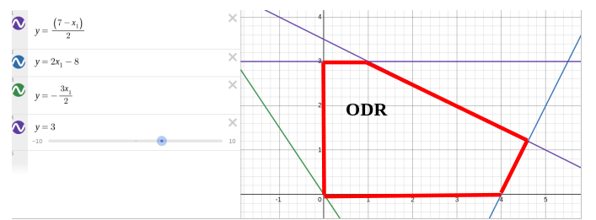
grad
-grad
f(x)

Рисунок 4.4 – Точка максимума функции

Найдем значение функции в точке максимума.
Подставив координаты найденных точек (максимума) в систему уравнения и убедимся, что точки принадлежать к области ОДР:

Получим значение равное F(x)max = 0.

4.8 Минимум функции
Для нахождения минимума функции будем перемещать прямую в сторону антиградиента. Отметим на графике найденную точку (Рисунок 4.5).
Рисунок 4.5 – Точка минимума функции
f(x)

-grad

grad

Найдем координаты точки минимума:
min = {3; 2}
В результате получим точку с координатами (3,2). Найдем значение функции в этой точке.
Подставив координаты найденных точек (минимума) в систему уравнения и убедимся, что точки принадлежать к области ОДР:

Получим результат F(x)min = 13
Ответ:
F(x)max = 0.
F(x)min =13.

4.9 Выводы по разделу
В работе были подготовлены данные при помощи excel, был построен график и выделен ОДР с градиентом и его направление. С помощью градиента и антиградиента были получены точки минимума и максимума и вычислены значения функции в этих точках.

5 СИМПЛЕКСНЫЙ МЕТОД

5.1 Введение
Регулярным симплексом в n-мерном пространстве называется правильный многогранник с n+1 вершиной. При n = 2 симплексом является правильный треугольник, при n = 3 – тетраэдр и т.д.
В симплексе решение задачи начинается с рассмотрений одной из вершин многогранника условий. Если исследуемая вершина не соответствует максимуму (минимуму), то переходят к соседней, увеличивая значение функции цели при решении задачи на максимум и уменьшая при решении задачи на минимум. Таким образом, переход от одной вершины к другой улучшает значение функции цели. Так как число вершин многогранника ограничено, то за конечное число шагов гарантируется нахождение оптимального значения или установление того факта, что задача неразрешима.

5.2 Постановка задачи
Фабрика выпускает три вида тканей. Суточные ресурсы фабрики, следующие: 700 ед. производственного оборудования, 800 ед. сырья, 600 ед. электроэнергии, расход которых на единицу ткани представлен в таблице
Таблица 5.1 Исходные данные задачи.
Ресурсы | Ткани |  |  | Ресурсы
Ресурсы | I | II | III | Ресурсы
Оборудование | 2 | 3 | 4 | 700
Сырье | 1 | 4 | 5 | 800
Электроэнергия | 3 | 4 | 2 | 600
Прибыль от единицы ткани | 8 | 7 | 6

5.3 Математическая модель задачи
Пусть х1 – тип ткани I, х2 –тип ткани II, х3 –тип ткани III. Прибыль от продажи тканей составит 8х1 + 7х2 + 6х3, прибыль требуется максимизировать.
Ограничения задачи:

Таким образом, переходим к задаче линейного программирования:

Приведем задачу к канонической форме. Для этого в левые части ограничений вводим дополнительные переменные: х4 ≥ 0, х5 ≥ 0, х6 ≥ 0. Эти переменные выбираются так, чтобы они обращали неравенства в равенства.

Построим начальную симплекс-таблицу. Запишем систему в векторной форме:

Векторы 𝐴4, 𝐴5, 𝐴6 являются линейно независимыми единичными векторами 3х-мерного пространства и образуют базис этого пространства.
Поэтому за базисные переменные выбираем переменные 𝑥4, 𝑥5, 𝑥6. Небазисными переменными являются 𝑥1, 𝑥2, х3. Разложение позволяет найти первое базисное допустимое решение.
Для этого свободные переменные 𝑥1, 𝑥2, х3 приравниваем нулю. В результате получим разложение

Которому соответствует первоначальный опорный план

Для проверки плана 𝑥⁽⁰⁾ на оптимальность построим первую симплекс-таблицу. Введем в рассмотрение вектор коэффициентов целевой функции при базисных переменных.

В левый столбец Таблицы 5.2 запишем переменные 𝑥4, 𝑥5, 𝑥6 образующие базис, в верхней строке – небазисные переменные 𝑥1, 𝑥2, x3. В строке 𝑐_{j} запишем коэффициенты целевой функции, соответствующие небазисным переменным с1 = 8, с2 = 7, c3 = 6. В столбце запишем коэффициенты целевой функции, соответствующие базисным переменным Столбец, определяемый переменной 𝑥1, состоит из коэффициентов вектора . Аналогично, столбец, определяемый переменной 𝑥2, состоит из коэффициентов вектора . И столбец, определяемый переменной х3 состоит из коэффициентов вектора Крайний правый столбец заполняется элементами столбца , в нем же в результате вычислений получаем оптимальный план.
Заполнение f-строки (Таблица 5.3). Найдем относительные оценки ∆1, ∆2, ∆3 и значение целевой функции 𝑄.

Таблица 5.2 – Начальная симплекс-таблица задачи о максимальном доходе
 | с_{j} | 8 | 7 | 6
 |  | X1 | X2 | X3
0 | X4 | 2 | 3 | 4 | 700
0 | X5 | 1 | 4 | 5 | 800
0 | X6 | 3 | 4 | 2 | 600
 | f
 |  | Δ₁ | Δ₂ | Δ₃ | Q

Таблица 5.3 – Заполнение f-строки
 | с_{j} | 8 | 7 | 6
 |  | X1 | X2 | X3
0 | X4 | 2 | 3 | 4 | 700 | 700/2=350
0 | X5 | 1 | 4 | 5 | 800 | 800/1=800
0 | X6 | 3 | 4 | 2 | 600 | 600/3=200(min)
 | f | -8 | -7 | -6 | 0
 |  | Δ₁ | Δ₂ | Δ₃ | Q
Для оптимальности опорного решения в задаче на максимум требуется выполнение неотрицательности всех относительных оценок ∆i ≥ 0. Так как оценки ∆1= −8, ∆2= −7 и ∆3= −6 в f-строке отрицательны, то это свидетельствуют о возможности улучшения полученного решения. Наибольшая по модулю отрицательная оценка ∆1= −8. В базис будет включена соответствующая ей небазисная переменная 𝑥1. Составим отношения свободных членов к положительным элементам разрешающего столбца. Данные отношения приведены справа от таблицы. Наименьшему частному соответствует строка с переменной 𝑥6. Эта переменная исключается из базиса. В Таблице 5.3 разрешающий столбец и разрешающая строка выделены. Разрешающим элементом является число 𝑎31 = 3.
Далее построим новую симплекс-таблицу. Ниже поэтапно демонстрируется процесс заполнения новой симплекс-таблицы (Таблицы 5.4 ).
Таблица 5.4 – Новая симплекс-таблица
 | с_{j} | 0 | 7 | 6
 |  | X6 | X2 | X3
0 | X4
0 | X5
8 | X1 | 1/3
 | f
 |  | Δ₁ | Δ₂ | Δ₃ | Q
В Таблице 1.4 переменные 𝑥1 и 𝑥6 меняются местами вместе с коэффициентами 𝑐𝑗. Разрешающий элемент заменяется на обратный. В Таблице 5.5 элементы разрешающей строки делятся на разрешающий элемент. Элементы разрешающего столбца делятся на разрешающий элемент и меняют знак.
Таблица 5.5 – Симплекс преобразования
 | с_{j} | 0 | 7 | 6
 |  | X6 | X2 | X3
0 | X4 | -2/3
0 | X5 | -1/3
8 | X1 | 1/3 | 4/3 | 2/3 | 200
 | f | 8/3
 |  | Δ₁ | Δ₂ | Δ₃ | Q

Таблица 5.6 – Итерация 0
 | с_{j} | 0 | 7 | 6
 |  | X6 | X2 | X3
0 | X4 | -2/3 | 1/3 | 8/3 | 300 | 900/8=112(min)
0 | X5 | -1/3 | 8/3 | 13/3 | 600 | 1800/13 = 138
8 | X1 | 1/3 | 4/3 | 2/3 | 200 | 600/2 =300
 | f | 8/3 | 1 | -2/3 | 1600
 |  | Δ₁ | Δ₂ | Δ₃ | Q

Остальные элементы (Таблица 5.6) рассчитываются по «правилу прямоугольника».

Базисное решение, которое дает последняя таблица

Это решение не является оптимальным, так как в f-строке имеются отрицательные оценки ∆1, ∆2.
Выполняем следующую итерацию до тех пор пока в таблице f-строка не будет отрицательных оценок ∆1, ∆2, ∆3.
Таблица 5.7 – Итерация 1
 | с_{j} | 0 | 7 | 0
 |  | X6 | X2 | X4
6 | X3 | -1/4 | 1/8 | 3/8 | 900/8
0 | X5 | 3/4 | 17/8 | -13/8 | 900/8
8 | X1 | 1/2 | 10/8 | -1/4 | 1000/8
 | f | 5/2 | 13/12 | 1/4 | 1675
 |  | Δ₁ | Δ₂ | Δ₃ | Q

Если в последней таблице f-строке не содержит отрицательных оценок, то это свидетельствует об оптимальности полученного решения:
Подставляем базисное решение, которое дает последняя таблица

Где n – количество итераций

Проверим решение по «правилу прямоугольника».

Таким образом, фабрика должна выпускать в течении недели 𝑥1 = 1000/8 шт. тканей типа I и 𝑥3= 900/8 шт. тканей типа III. Тогда фабрика получит максимальный доход от продажи 1675 [ден.ед].

5.5 Пример работы программы
Результаты выполнения программы, реализующей симплексный метод, представлены на Рисунке 5.1.
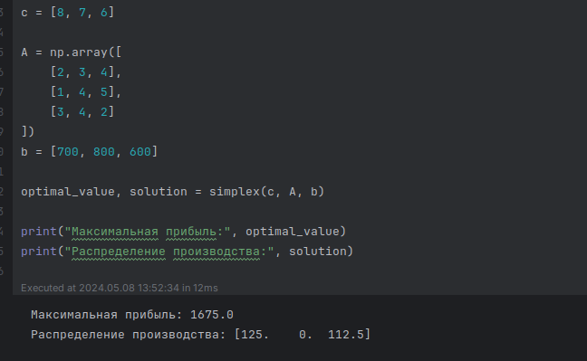
Рисунок 5.1 – Результат работы программы

5.6 Выводы по разделу
Алгоритм симплекс метода заключается в составлении новых таблиц с помощью процедуры повторяющихся расчетов итераций до тех пор, пока не будет получено оптимальное решение задачи, либо сделан вывод о неразрешимости поставленной задачи.
Задача была переведена в каноническую форму линейного программирования с добавлением дополнительных переменных для преобразования неравенств в равенства.
С использованием начальной симплекс-таблицы было найдено первое базисное допустимое решение, которое затем подверглось проверке наПусть х1 – тип оптимальность. На основе относительных оценок и процедуры повторяющихся расчетов в рамках симплекс-метода было продемонстрировано, как происходит переход к новому базисному решению, улучшая значение целевой функции.

ЗАКЛЮЧЕНИЕ
В ходе выполнения данной курсовой работы были рассмотрены три метода многокритериальной оптимизации: метод Парето и его оптимизационные варианты, метод Электра II и метод анализа иерархий.
Метод Парето является наиболее простым, но имеет значительный недостаток: он редко приводит к единственному оптимальному решению. Для устранения этого недостатка разработаны различные методы оптимизации, такие как метод указания верхних/нижних границ критериев, метод субоптимизации и лексикографическая оптимизация. Однако, и они часто приводят к множеству оптимальных решений или к слишком субъективным результатам.
Метод Электра II менее субъективен по сравнению с методом Парето, но его реализация сложнее, особенно в программном обеспечении. Кроме того, этот метод также может приводить к нескольким решениям, и для устранения этого недостатка необходимо экспериментально подбирать значение порога.
Метод анализа иерархий обеспечивает получение единственного оптимального решения, что является его преимуществом. Однако его основной недостаток заключается в высокой субъективности, так как приоритеты критериев устанавливаются ЛПР вручную. Кроме того, при несогласованности матриц сравнения критериев, требуется заново расставлять все приоритеты, что может занять много времени.
В ходе курсовой работы также было изучено линейное программирование и методы его решения – графический и симплексный методы.
Графический метод является очень наглядным и позволяет легко решать небольшие задачи линейного программирования. Однако его недостаток заключается в том, что он практически неприменим для задач с более чем двумя переменными.
Симплексный метод лишен этого недостатка и позволяет решать задачи линейного программирования с любым количеством переменных и ограничений. Однако время решения задачи может значительно увеличиваться при неудачных входных данных.

6 ДВОЙСТВЕННАЯ ЗАДАЧА

6.1 Введение
Общие правила составления двойственных задач При составлении двойственных задач используют следующие правила [4]:
1) Матрица из коэффициентов при переменных в прямой задаче и аналогичная матрица в двойственной задаче получаются друг из друга транспортированием.
2) Ограничения – неравенства исходной задачи должны быть записаны так, чтобы знаки неравенств у них были направлены в одну сторону.
3) Если знаки неравенств в ограничениях прямой задачи «≤», то целевая функция должна 𝑓(𝑥̅) максимизироваться, если «≥» минимизироваться.
4) Каждому ограничению исходной задачи соответствует неизвестное в двойственной задаче; при этом неизвестное, отвечающее ограничениюнеравенству, должно удовлетворять условию не отрицательности, отвечающее ограничению-равенству, может быть любого знака.
5) Целевая функция двойственной задачи 𝑔(𝑥̅) должна оптимизироваться противоположно целевой функции 𝑓(𝑥̅), т.е. 𝑓(𝑥̅) → 𝑚𝑎𝑥, то 𝑔(𝑦̅) → 𝑚𝑖𝑛, если 𝑓(𝑥̅) → 𝑚𝑖𝑛, то 𝑔(𝑦̅) → 𝑚𝑎𝑥.

6.2 Постановка задачи
Фабрика выпускает три вида тканей. Суточные ресурсы
фабрики, следующие: 700 ед. производственного оборудования, 800 ед.
сырья, 600 ед. электроэнергии, расход которых на единицу ткани
представлен в таблице П.6.1.
Таблица П.6.1. Расход на единицу ткани.
Ресурсы | Ткани |  |  | Ресурсы
Ресурсы | I | II | III | Ресурсы
Оборудование | 2 | 3 | 4 | 700
Сырье | 1 | 4 | 5 | 800
Электроэнергия | 3 | 4 | 2 | 600
Прибыль от единицы ткани | 8 | 7 | 6

Цена одного метра ткани I равна 8 ден.ед., ткани II – 7 ден.ед. и ткани III – 6 ден.ед. Сколько нужно произвести ткани каждого вида, чтобы прибыльот реализации была наибольшей?

6.3 Математическая модель
Пусть х1 – тип ткани I, х2 –тип ткани II, х3 –тип ткани III. Прибыль от продажи тканей составит 8х1 + 7х2 + 6х3, прибыль требуется максимизировать.

6.4 Соответствующая исходной двойственная задача
Найдем соответствующую двойственную задачу. Введем вектор двойственных переменных размерности три . Соответствующие векторы и матрица ограничений имеет вид:
.
Запишем двойственную задачу. Найти минимум функции.

При ограничениях:

6.5 Первая теорема двойственности
Если одна из пары двойственных задач имеет оптимальный план, то и другая имеет оптимальный план, причем экстремальные значения целевых функций равны. В ходе решения прямой задачи было определено, что максимальный доход от продажи составляет тыс. ден.ед., оптимальный план
Оптимальное решение двойственной задачи может быть получено из оптимального решения прямой задачи. Так как прямая задача имеет решение, то на основании первой теоремы о двойственности задача также разрешима. Ее решение может быть найдено из формулы:

Где D – матрица, составленная из компонентов векторов входящих в последний базис, при котором получен оптимальный план исходной задачи.
В последней симплекс-таблице базисными переменными являются 𝑥4, 𝑥2, 𝑥1. Соответствующие этим переменным векторы , в разложении используются для формирования столбцов матрицы D.

Тогда,

Для вычисления обратной матрицы 𝐷⁻¹ запишем матрицу 𝐷 дописав к ней справа единичную матрицу.

Для нахождения обратной матрицы 𝐷⁻¹ используем элементарные преобразования над строками матрицы. Таким образом, преобразуются левая часть полученной матрицы в единичную.
Запишем обратную матрицу.

Базисными переменными в симплекс-таблице являются , тогда

При этом минимальное значение целевой функции двойственной задачи

совпадает с максимальным значением 𝑓_{𝑚𝑎𝑥} = 2060 [тыс. ден.ед.] прямой задачи, что является результатом взаимодвойственности. Таким образом,

6.6 Вторая теорема двойственности
Для того, чтобы планы и ЗЛП двойственной пары были оптимальными, необходимо и достаточно, чтобы эти планы удовлетворяли условиям дополняющей нежесткости.

Итак, имеем оптимальное решение прямой задачи: недельный объем производства шкафов типа А – 𝑥1 = 180; недельный объем производства шкафов типа В – 𝑥2 = 40; недельный объем производства шкафов типа С – 𝑥3 = 0; максимальный доход от продажи 𝑓_{𝑚𝑎𝑥} = 2060 [тыс. ден.ед. / неделю]. Рассмотрим выполнение неравенств прямой задачи при подстановке 𝑥1, 𝑥2, х3 в систему ограничений (Таблица 1.2).
Согласно Таблице 1.2 имеем следующую систему уравнений:

Решим данную систему уравнений

Решение найденное из первой теоремы двойственности равнозначно решению из второй теоремы.

Таким образом, вторая теорема дает нахождение оптимального решения двойственной задачи, пользуясь условием обращения в равенство сопряженных неравенств в системах ограничения.

6.7 Третья теорема двойственности
Третью теорему двойственности иногда называют теоремой об оценках. Рассматривая ограничения ЗЛП, можно констатировать: изменение правых частей ограничений исходной задачи приводит к изменению максимального значения целевой функции 𝑍_{𝑚𝑎𝑥}.
Выпишем необходимые элементы из прямой задачи о максимальном доходе. Обратная матрица базиса оптимального плана:

Индексы базисных переменных оптимального плана:

Свободные члены неравенств (ограничений) прямой задачи:

Теперь воспользуемся формулами для нахождения нижней и верхней границ интервалов устойчивости оценок по видам ресурсов.
Ресурс 1 (Тип А). Найдем нижнюю границу. В третьем столбце обратной матрицы один положительный элемент (2), ему соответствует индекс базисной переменной оптимального плана (220).

Найдем верхнюю границу. В третьем столбце единственное отрицательное значение (−1), которое соответствует индексу базисной переменной оптимального плана (520).

Таким образом, получаем
Тогда первый ресурс может изменяться в интервале:

При таком значении оптимальный план двойственной задачи остается неизменным. Аналогичные рассуждения позволяют найти интервалы устойчивости оценок для остальных ресурсов.
Ресурс 2 (Ингредиент В). Рассматриваем второй столбец обратной матрицы, в котором один положительный элемент (1/2) и два отрицательных (−1/2, −1/2). Данным элементам соответствуют следующие индексы базисных переменных оптимального плана: положительного элемента – 520; для отрицательных – 360, 220.
Тогда находим нижнюю границу.

Найдем верхнюю границу.

Выбираем наибольшее значение, равное 720.
Получаем
Тогда второй ресурс может изменяться в интервале:

Ресурс 3 (Ограничение по недельному объему производства шкафов типа А по сравнению с объемом производства шкафов типа В). Рассматриваем первый столбец обратной матрицы, в котором один положительный элемент (1). Данному элементу соответствует индекс соответствующего базисного переменного оптимального плана – 360.
Находим нижнюю границу.

Верхняя граница: , так как среди элементов первого столбца нет отрицательных значений.
Тогда, получаем что
Получаем интервал устойчивости оценок по отношению к третьему ограничению:

Далее оценим влияние изменения объема ресурсов на величину максимальной стоимости продукции. Как известно, это дефицитные ресурсы Введем верхние границы в формулу:

Совместное влияние изменений этих ресурсов приводит к изменению максимальной стоимости продукции 𝐺_{𝑚𝑎𝑥} на величину:

Следовательно, оптимальное значение целевой функции при максимальном изменении ресурсов:

Таким образом, двойственные оценки позволяют судить о чувствительности решения к изменениям.

6.8 Выводы по разделу
Прямая задача была переведена в двойственную, было получено оптимальное решение двойственной задачи из оптимального решения прямой задачи. При помощи теоремы 1 и 2 было доказано что решения правильные — взаимодвойственные. При помощи теоремы 3 оценили влияние изменения ресурсов на изменение максимальной стоимости.

СПИСОК ИНФОРМАЦИОННЫХ ИСТОЧНИКОВ
1. Болотова Л. С. Многокритериальная оптимизация. Болотова Л. С., Сорокин А. Б. [Электронный ресурс] / Метод. указания по вып. курсовой работы — М.: МИРЭА, 2015.
2. Сорокин А. Б. Методы оптимизации: гибридные генетические алгоритмы. Сорокин А. Б. [Электронный ресурс] / Учебно-метод. пособие — М.: МИРЭА, 2016.
3. Сорокин А. Б. Линейное программирование: практикум. Сорокин А. Б., Бражникова Е. В., Платонова О. В. [Электронный ресурс] / Учебно-метод. пособие — М.: МИРЭА, 2017.

ПРИЛОЖЕНИЯ
Приложение А – Код реализации метода Парето на языке Python.
Приложение Б – Код реализации метода Электра II на языке Python.
Приложение В – Код реализации МАИ на языке Python.
Приложение Г – Код реализации симплексного метода на языке Python.

Приложение А
Код реализации метода Парето на языке Python
Листинг А.1 — Реализация метода Парето
import pandas as pd
import numpy as np
data = {
'Название': ['Skoda Kodiaq', 'Vw tiguan', 'Hyundai creta', 'Tank 300', 'Kia carnival',
'Toyota rav4', 'Kia seltos', 'Bmw x3', 'Omoda c5', 'mitsubishi outlander'],
'Цена': [2800, 3000, 1600, 2000, 7000, 3800, 1700, 3100, 3200, 2900],
'Расход топлива': [6.0, 6.1, 6.9, 8.5, 9.0, 7.0, 6.5, 6.2, 7.1, 5.9],
'Надежность': [10, 10, 6, 5, 7, 9, 5, 9, 5, 8],
'Комфорт': [10, 9, 3, 5, 9, 6, 4, 10, 6, 8],
'Мощность двигателя': [250, 240, 140, 220, 200, 170, 160, 230, 165, 220]
}
df = pd.DataFrame(data)
df
-----------------------------------------------------------
def alternatives(alt1, alt2, directions):
for i in range(len(directions)):
if (directions[i] and alt1.iloc[i] < alt2.iloc[i]) or (not directions[i] and alt1.iloc[i] > alt2.iloc[i]):
return False
return True
def generate_comparison_df(altered_df, criteria_directions):
comparison_matrix = np.full((10, 10), None)
for i in range(10):
for j in range(i):
if alternatives(altered_df.iloc[i, 1:], altered_df.iloc[j, 1:], criteria_directions):
comparison_matrix[i, j] = 'A' + str(i+1)
elif alternatives(altered_df.iloc[j, 1:], altered_df.iloc[i, 1:], criteria_directions):
comparison_matrix[i, j] = 'A' + str(j+1)
else:
comparison_matrix[i, j] = 'н'
Продолжение Листинга А.1
comparison_df = pd.DataFrame(comparison_matrix, columns=['A1', 'A2', 'A3', 'A4', 'A5', 'A6', 'A7', 'A8', 'A9', 'A10'])
comparison_df.index = ['A1', 'A2', 'A3', 'A4', 'A5', 'A6', 'A7', 'A8', 'A9', 'A10']

return comparison_df
comparison_df = generate_comparison_df(df, criteria_directions)
print(comparison_df)

-----------------------------------------------------------

print(df[(df['Цена'] <= 3000) & (df['Надежность'] >= 8)])

-----------------------------------------------------------

df = df[(df['Надежность'] >=8) & (df['Мощность двигателя'] >= 230)]
df.sort_values(['Цена'])
print(df.head(1))

-----------------------------------------------------------

df = df.sort_values(
['Надежность', 'Комфорт', 'Мощность двигателя', 'Расход топлива', 'Цена'],
ascending=[False, False, False, True, True]
)
print(df.head(1))

-----------------------------------------------------------

Приложение Б
Код реализации метода Электра II на языке Python.
Листинг Б.1. Реализация метода Электра II.
import numpy as np
import pandas as pd

crits = {
"Калорийность": {"weight": 4, "direction": "max"},
"Питательная ценность": {"weight": 3, "direction": "max"},
"Время приготовления": {"weight": 5, "direction": "min"},
"Доступность": {"weight": 5, "direction": "max"},
"Цена": {"weight": 2, "direction": "min"}
}

alternatives = {
"Овсянка с фруктами и орехами": [10, 10, 15, 15, 10],
"Гречневая каша с овощами": [10, 10, 15, 10, 5],
"Яичница с овощами": [5, 5, 5, 5, 5],
"Смузи из зелени и фруктов": [5, 15, 5, 10, 10],
"Творожная запеканка с ягодами": [15, 10, 10, 15, 5],
"Тосты с авокадо и яйцом": [15, 10, 10, 10, 10],
"Кускус с овощами и фетой": [5, 5, 10, 10, 5],
"Йогурт с мюсли и свежими фруктами": [15, 15, 15, 15, 5],
"Бутерброды с лососем": [10, 10, 5, 5, 5],
"Бутерброд с сыром на козьем молоке": [10, 10, 15, 10, 10]
}

preference_matrix = pd.DataFrame(np.zeros((len(alternatives), len(alternatives))),
index=alternatives.keys(), columns=alternatives.keys())

def calculate_P_N_D(alt1, alt2, crits):
P, N = 0, 0
for i, crit in enumerate(crits):
weight = crits[crit]["weight"]
direction = crits[crit]["direction"]
a1, a2 = alt1[i], alt2[i]
if a1 != a2:
Продолжение Листинга Б.1.
if (direction == "max" and a1 > a2) or (direction == "min" and a1 < a2):
P += weight
else:
N += weight
D = P / N if N != 0 else np.inf
return P, N, D

for i, alt1 in enumerate(alternatives.keys(), start=1):
for j, alt2 in enumerate(alternatives.keys(), start=1):
if alt1 != alt2:
P, N, D = calculate_P_N_D(np.array(alternatives[alt1]), np.array(alternatives[alt2]), crits)
value_to_input = None
if D>=1 and D != np.inf:
value_to_input = np.round(D, 3)
elif D == np.inf:
value_to_input = np.inf
else:
value_to_input = -1
preference_matrix.at[alt1, alt2] = value_to_input

print(preference_matrix.head())
preference_matrix = preference_matrix.applymap(lambda x: np.nan if isinstance(x, (int, float)) and x <= 2.4 else x)
print(preference_matrix.head())
------------------------------------------------------

Приложение В
Код реализации МАИ на языке Python.
Листинг В.1. Реализация метода анализа иерархий.
from pprint import pprint
import numpy as np
comparison_matrix = np.array([
[1, 5, 1/6, 1/7, 5],
[1/5, 1, 1/8, 1/8, 3],
[6, 8, 1, 1, 9],
[7, 8, 1, 1, 9],
[1/5, 1/3, 1/9, 1/9, 1]
])
comparison_matrix1 = np.array([
[1, 7, 1/3, 1/2, 5],
[1/7, 1, 1/7, 1/6, 1/2],
[3, 7, 1, 1, 5],
[2, 6, 1, 1, 4],
[1/5, 2, 1/5, 1/4, 1]
])
comparison_matrix2 = np.array([
[1, 3, 1/2, 1/4, 1/3],
[1/3, 1, 1/3, 1/6, 1/4],
[2, 3, 1, 1/2, 1/3],
[4, 6, 2, 1, 1/2],
[3, 4, 3, 2, 1]
])
comparison_matrix3 = np.array([
[1, 3, 1/2, 5, 1/3],
[1/3, 1, 1/4, 2, 1/5],
[2, 4, 1, 7, 1/2],
[1/5, 1/2, 1/7, 1, 1/9],
[3, 5, 2, 9, 1]
])
comparison_matrix4 = np.array([
[1, 2, 1/2, 1/3, 3],
[1/2, 1, 1/3, 1/4, 1],
[2, 3, 1, 1/2, 2],
[3, 4, 2, 1, 3],
[1/3, 1, 1/2, 1/3, 1]
])
comparison_matrix5 = np.array([
[1, 2, 5, 1/3, 4],
[1/2, 1, 3, 1/4, 1/2],
[1/5, 1/3, 1, 1/7, 1/6],
[3, 4, 7, 1, 5],
[1/4, 2, 6, 1/5, 1]
])
def calculate_matrix(matrix):
geometric_means = np.prod(matrix, axis=1) ** (1 / matrix.shape[1])
geometric_means_rounded = np.round(geometric_means, 3)
sum_rounded = np.round(sum(geometric_means), 3)
W = geometric_means / np.sum(geometric_means)

S = np.sum(matrix, axis=0)

P = S * W
lambda_max = np.sum(P) / np.sum(W)

n = matrix.shape[0]
IC = (lambda_max - n) / (n — 1)
RI = {1: 0, 2: 0, 3: 0.58, 4: 0.9, 5: 1.12, 6: 1.24, 7: 1.32, 8: 1.41, 9: 1.45, 10: 1.49}
OC = IC / RI[n] if n in RI and RI[n] != 0 else None
W = np.round(W, 3)
S = np.round(S, 3)
P = np.round(P, 3)
lambda_max = round(lambda_max, 3)
IC = round(IC, 3)
OC = round(OC, 3) if OC is not None else None

return {
'V': geometric_means_rounded,
'sum': sum_rounded,
'W': W,
'S': S,
'P': P,
'lambda_max': lambda_max,
'IC': IC,
'OC': OC
}
pprint(calculate_matrix(comparison_matrix3))
W_c = np.array([0.108, 0.047, 0.402, 0.415, 0.029])
W_x = np.array([
[0.207, 0.041, 0.369, 0.316, 0.067],
[0.106, 0.055, 0.160, 0.303, 0.377],
[0.172, 0.072, 0.278, 0.039, 0.438],
[0.17, 0.09, 0.244, 0.4, 0.096],
[0.243, 0.103, 0.04, 0.484, 0.13]
])
W = np.dot(W_x, W_c)
print("Итоговые приоритеты альтернатив:")
for i, weight in enumerate(W, start=1):
print(f"Альтернатива A{i}: {weight:.3f}")

Приложение Г
Код реализации симплексного метода на языке Python.
Листинг Г.1. Реализация симплексного метода.
import numpy as np

def simplex(c, A, b):
nrows, ncols = A.shape
tableau = np.zeros((nrows + 1, ncols + nrows + 1))
tableau[:nrows, :ncols] = A
tableau[:nrows, ncols:ncols + nrows] = np.eye(nrows)
tableau[:nrows, -1] = b
tableau[-1, :ncols] = -np.array(c)

basis = list(range(ncols, ncols + nrows))

while any(tableau[-1, :-1] < 0):
col = np.argmin(tableau[-1, :-1])
ratios = [tableau[i, -1] / tableau[i, col] if tableau[i, col] > 0 else float('inf') for i in range(nrows)]
row = np.argmin(ratios)
pivot = tableau[row, col]
tableau[row, :] /= pivot
for i in range(nrows + 1):
if i != row:
tableau[i, :] -= tableau[i, col] * tableau[row, :]
basis[row] = col

solution = np.zeros(ncols)
for i, b_col in enumerate(basis):
if b_col < ncols:
solution[b_col] = tableau[i, -1]

return tableau[-1, -1], solution

c = [8, 7, 6]

A = np.array([
[2, 3, 4],
[1, 4, 5],
[3, 4, 2]
])
b = [700, 800, 600]
optimal_value, solution = simplex(c, A, b)

print("Максимальная прибыль:", optimal_value)
print("Распределение производства:", solution)

Приложение Д
Код реализации симплексного метода на языке Python.
Листинг Д.1. Реализация симплексного метода.
D = np.array([
[4, 0, 2],
[5, 1, 1],
[2, 0, 3]
])
c = np.array([6, 0, 8])
D_inv = np.linalg.inv(D)
y = c.dot(D_inv)
gmin = b*y
gmin.sum()
----------------------------
y = np.linalg.solve(D.T, c)
print(y)
-------------------------
indices = np.array([112.5, 112.5, 125])
b = np.array([700, 800, 600])
# Ресурс 1
positive_mask = D_inv[:, 2] > 0
negative_mask = D_inv[:, 2] < 0
delta_b1_min = max(abs((indices[positive_mask] / D_inv[positive_mask, 2])))
delta_b1_max = max(abs((indices[negative_mask] / D_inv[negative_mask, 2])))
b1_interval = [b[0] - delta_b1_min, b[0] + delta_b1_max]
# Ресурс 2
positive_mask = D_inv[:, 1] > 0
if np.any(positive_mask):
delta_b2_min = -1 * max((indices[positive_mask] / D_inv[positive_mask, 1]))
else:
delta_b2_min = float('inf')
b2_interval = [b[1] + delta_b2_min, np.inf]
# Ресурс 3
positive_mask = D_inv[:, 0] > 0
negative_mask = D_inv[:, 0] < 0
delta_b3_min = max(abs((indices[positive_mask] / D_inv[positive_mask, 0])))
delta_b3_max = max(abs((indices[negative_mask] / D_inv[negative_mask, 0])))
b3_interval = [b[2] - delta_b3_min, b[2] + delta_b3_max]
print(f"Интервал устойчивости для ресурса 1: {b1_interval}")
print(f"Интервал устойчивости для ресурса 2: {b2_interval}")
print(f"Интервал устойчивости для ресурса 3: {b3_interval}")
g1= y[0] * delta_b1_max
g2 = y[2] * delta_b3_max
print(delta_b3_max)
gmax = optimal_value+g1+g2
print(g1, g2, gmax)

